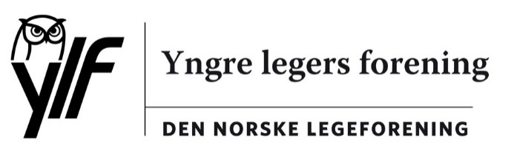
y

Den norske legeforening

Sendt kun pr. e-post:
legeforeningen@legeforeningen.no

Dykkar ref.: | xx/xxxx | Vår ref.: | xx/xxxx | Dato: | 06.04.2018

Ylf: Høyring – Landsstyresak - kjønnskvotering og andre rekrutteringstiltak for en jevnere kjønnsbalanse ved opptak til medisinstudiet

- Innleiing
Ylf takkar for tilsendt høyring vedrørende kjønnskvotering og andre rekrutteringstiltak for ein jamnare kjønnsbalanse ved opptak til medisinstudiet. Styret har handsama saka per e-post.

- Ylf sitt syn
Ein god kjønnsbalanse blant norske legar har positiv innverknad på både arbeidsmiljø, pasientbehandlinga og på utviklinga for norske legar sine arbeidsvilkår i framtida. Det er difor gledeleg at balansen mellom kvinner og menn er 50/50 for norske legar. Av same årsak er det grunn til bekymring over den aukande kjønnsubalansen på medisinstudiet.

Då saka om kjønnskvotering til medisinstudiet kom opp på landsstyremøtet i 2017 argumenterte fleire for at landsstyret ikkje hadde tilstrekkeleg kunnskapsgrunnlag til å kunne fatte eit opplyst vedtak. Høyringsdokumentet som er sendt ut no gjev eit langt betre grunnlag for å diskutere tiltak for å jamne ut den aukande kjønnsubalansen.

Aktiv rekruttering av menn til medisinstudiet vil vera ressurskrevjande. Som høyringsdokumentet skildrar tilseier tidlegare erfaring frå andre studieretningar at aktiv rekruttering vil ha lite potensiale for å endre utviklinga i kjønnsbalansen på medisinstudiet. Ylf meiner difor at eit slikt tiltak åleine vil vera utilstrekkeleg. Ikkje desto mindre er det nødvendig å søke kunnskap om bakgrunnen for at menn i stadig mindre grad søker seg til medisinstudiet. Tala i høyringsdokumentet viser at det er samsvar mellom andelen kvinner i søkarmassen og andelen kvinner på medisinstudiet. Det er med andre ord ikkje slik at menn søker men ikkje kjem inn på studiet. Hovudproblemet er at menn ikkje søker. Ei kvoteringsordning kan ikkje endre på dette. Dersom andelen menn på medisinstudiet fortset å falle risikerer me imidlertid at dette vert ein sjølvforsterkande prosess. Det tilseier at kvotering likevel kan vera naudsynt.

Med bakgrunn i dette støttar styret i Ylf strukturelle tiltak for å sørge for ei jamnare kjønnsfordeling på medisinstudiet. Styret i Ylf meiner kvotering er betre enn kjønnspoeng. Kjønnspoeng kan ha meir uføreseielege utfall (variasjon i karakterfordeling frå år til år), eller uheldige effektar, som for eksempel å forårsake kjønnsubalanse motsatt vei. Styret i Ylf støttar difor forsøk med kjønnskvotering, og meiner ein då bør setje grensa til minst 40 % av kvart kjønn.

Styret i Ylf er positive til forsøk for å kartlegge om alternative opptaksordningar (jfr strategi nummer to i høyringsdokumentet) kan ha positiv effekt på kjønnsbalansen. Slike ordningar må i så fall også prøvast ut på potensielle eller faktiske søkarar, og ikkje berre studentar som allereie er tekne opp på studiet. Eit slikt tiltak vil vera mindre kontroversielt enn kvotering. Dersom det kan bidra til ei meir varig justering av kjønnsbalansen på medisinstudiet vil det vera positivt.

Kvotering bør vera eit mellombels verkemedel, og det er viktig å arbeide parallelt for å motivere menn til å søke medisinstudiet. Undersøkingar blant avgangselevane på vidaregåande skular om bakgrunnen for deira val av studieretning kan bidra til dette. Ylf vil be Legeforeningen vurdere slike undersøkingar, for eksempel gjennom Legeforskningsinstituttet.

Med venleg helsing
Yngre legers forening

Christer Mjåset
leiar

Dokumentet er godkjent elektronisk

